Immagini diffusione

Le acquisizioni producono tante cartelle:
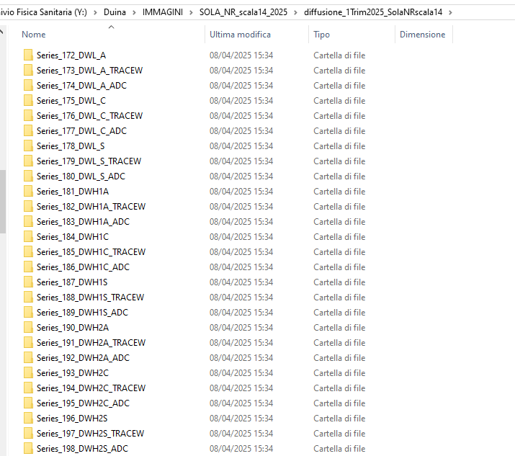

Non si devono considerare tutte le cartelle …_TRACE e …._ADC
Non si devono considerare le cartelle relative alle acquisizioni coronali e sagittali, ad esempio
Nelle immagini sopra : series_175_DWL_C,series_178_DWL_S ecc (C=coronale, S=sagittale)

In pratica rimangono DWL_A, DWH1A, DWH2A, DWH3A, DWH4A, DWH5A
La DWL1A contiene 31 immagini, di cui la prima che fiisce con ‘0’ è l’immagine dove non si applica nessun gradiente di diffusione, poi le seguenti 3 immagini sono fatte con un gradiente di diffusione che ha valore 100 e in 3 direzioni (diciamo x,y,z). Il valore numerico del gradiente è nel TAG 0019,100C e le direzioni nel TAG 0019,100E.
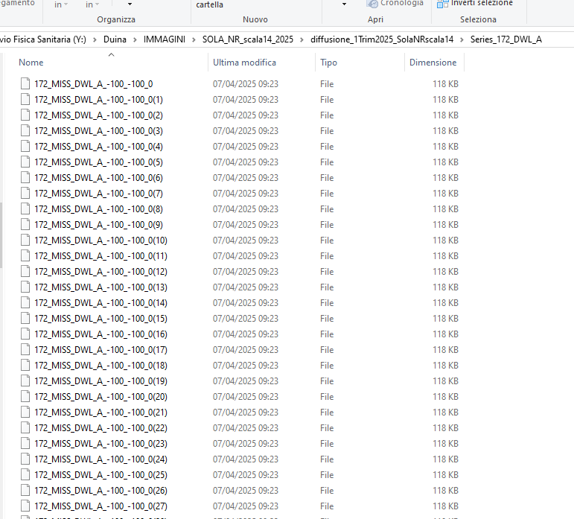

L’analisi del fit va fatta separatamente per ogni direzione. I valori del gradiente sono 10 nel caso della DWL (quindi in ogni cartella ci sono 10*3direzioni+ 1senza gradiente=31 immagini), e 6 nel caso delle cartelle DWH (quindi in ogni cartella ci sono 6*3direzioni+ 1senza gradiente=19 immagini)

